Установка корневого сертификата для Google Chrome.
- Установка корневого сертификата требуется для работы с сайтом https://iias.omsu.ru
Нужно загрузить сертификат по адресу:
http://help.omsu.ru/ Раздел Сертификаты, Корневой сертификат.
Сохранить в известном вам месте на диске.
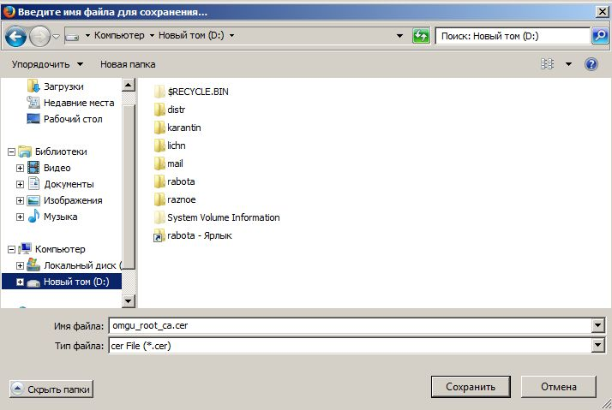
- Найти сохраненный файл на диске и запустить двойным щелчком мыши.
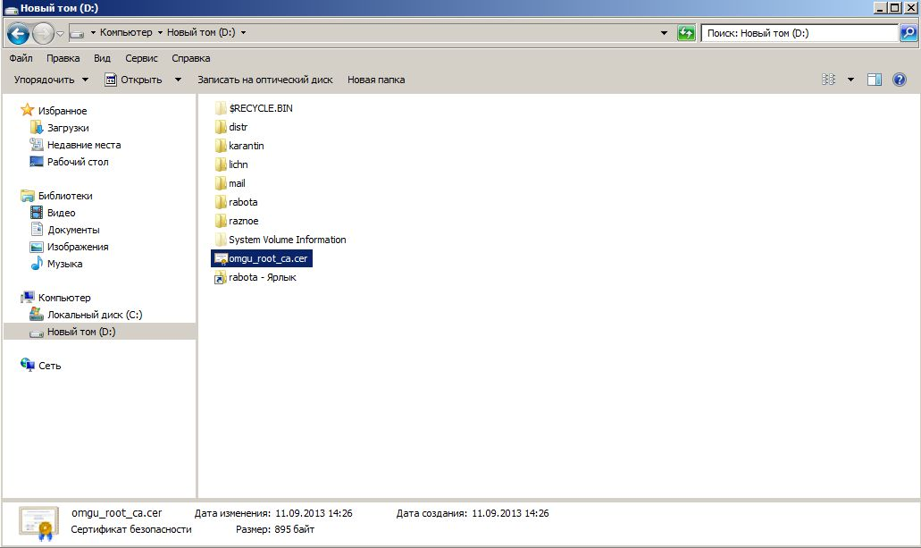
- Выбрать – Открыть.
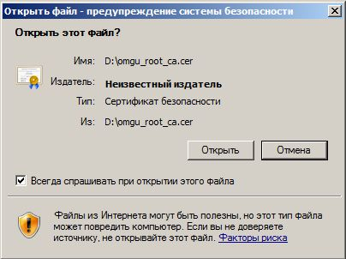

- Выбрать – Установить сертификат.
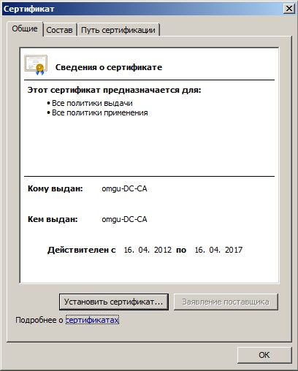
- Выбрать - Далее
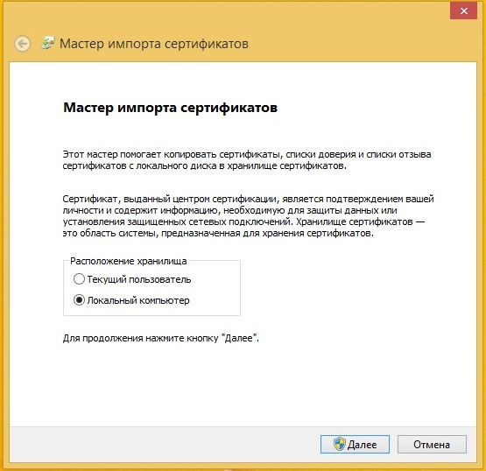
Для win8, 10, 11 необходимо устанавливать сертификат в хранилище ЛОКАЛЬНОГО КОМПЬЮТЕРА
- Отметить – Поместитиь все сертификаты в следующее хранилище и нажать кнопку Обзор.
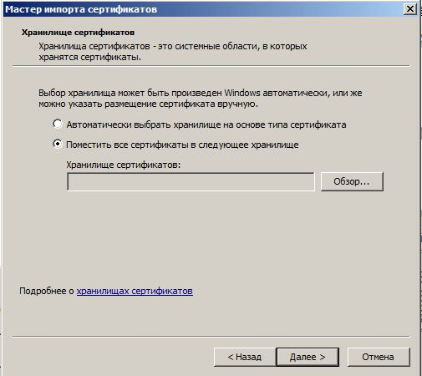
- Отметить Доверенные корневые центры сертификации и нажать ОК.
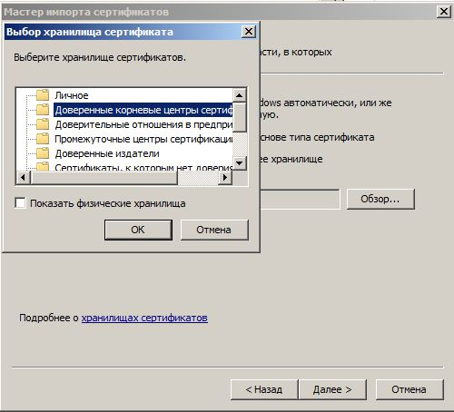
- Нажать – Далее
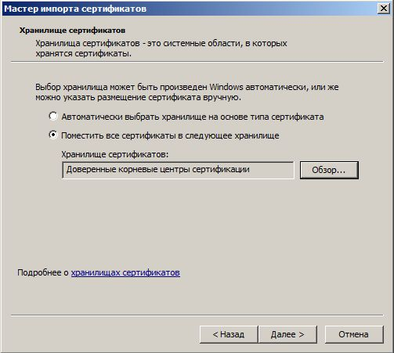

- Нажать Готово.
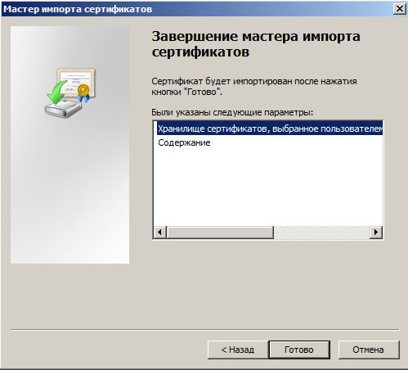
- Нажать ОК
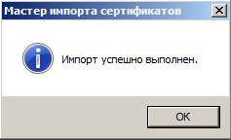
И еще раз ОК
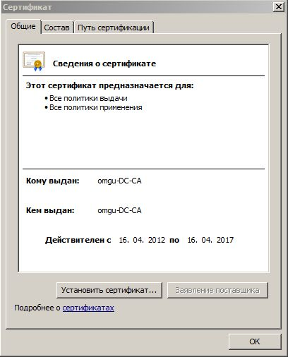

Установка корневого сертификата для Mozilla Firefox.
- Установка корневого сертификата требуется для работы с сайтом https://iias.omsu.ru Mozilla Firefox использует собственное хранилище сертификатов, поэтому для него сертификаты нужно устанавливать отдельно.
Нужно загрузить сертификат по адресу:
http://help.omsu.ru/files/omgu_root_ca_2017.cer

Сохранить в известном вам месте на диске.

- Откройте настройки Mozilla Firefox, выберите слева раздел «Приватность и Защита» и переключитесь на вкладку «Сертификаты»
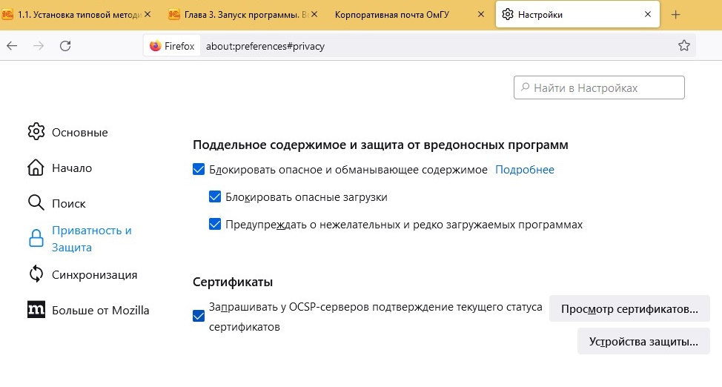 Справочно:
В старых версиях Mozilla Firefox вкладку «Сертификаты» находим в разделе «Дополнительные».

- Нажмите кнопку «Просмотр сертификатов» и переключитесь на вкладку «Центры сертификации»
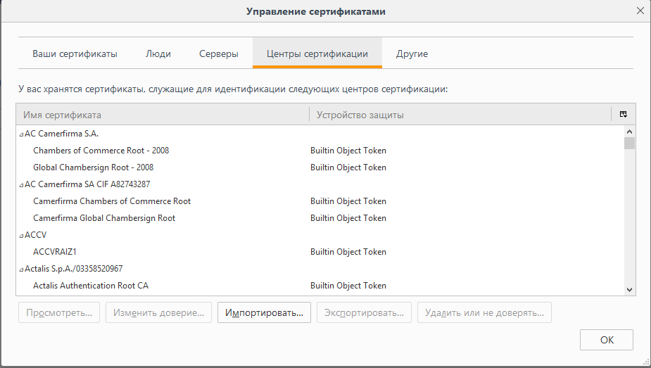

- Нажмите на кнопку «Импортировать» и укажите файл, сохраненный на этапе 1. В открывшемся окне отметье галкой пункт «Доверять при идентификации веб-сайтов»
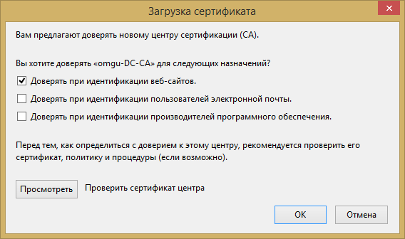

- Нажмите «ОК». Операция установки сертификата завершена. Возможно, потребуется перезапуск браузера Mozille Firefox.

